**Эхо праздника**

**Здравствуй, лето!**

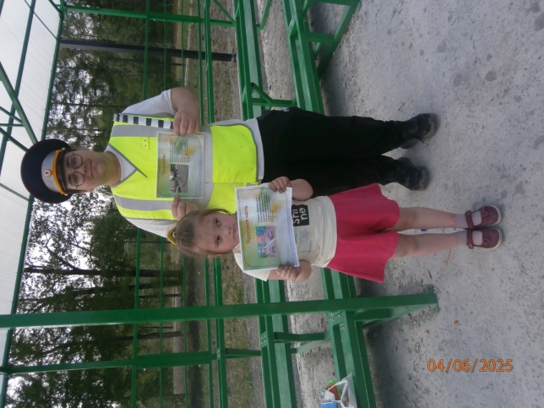

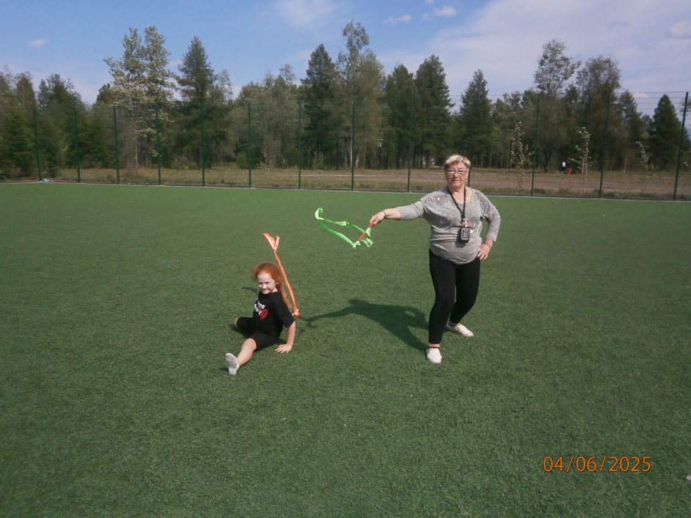

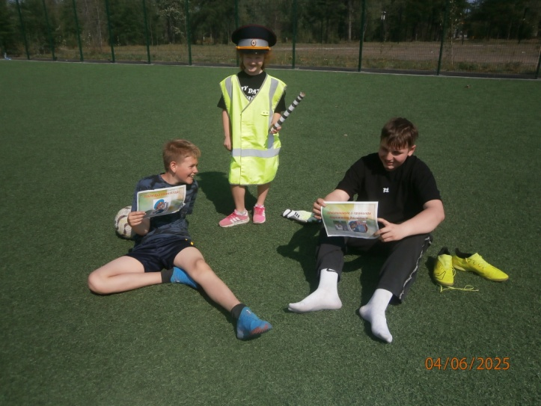

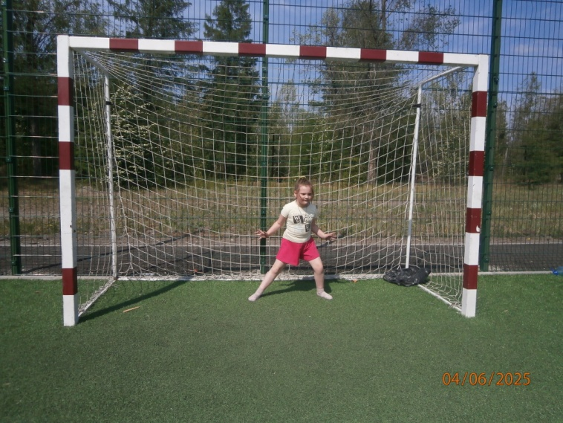

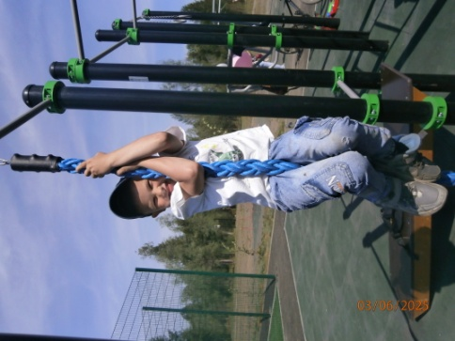

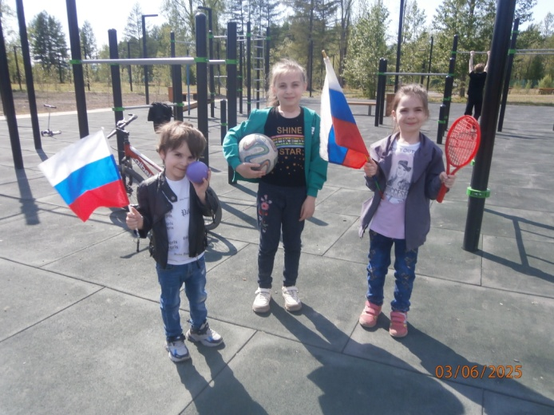

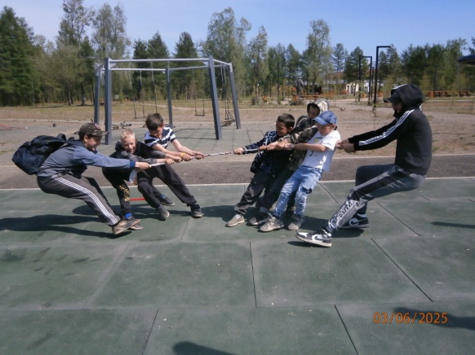

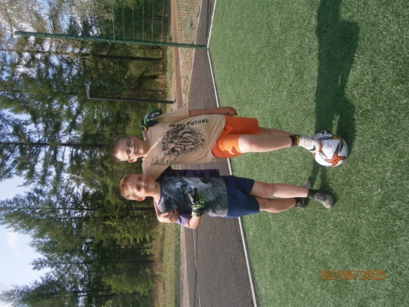

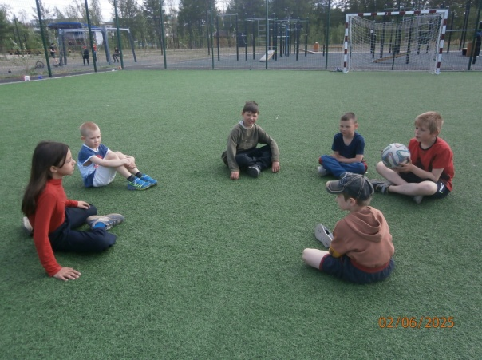

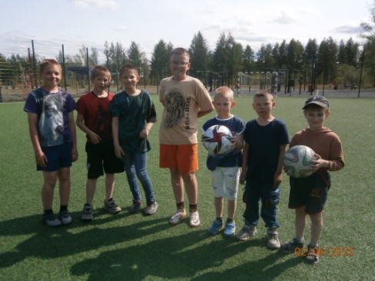

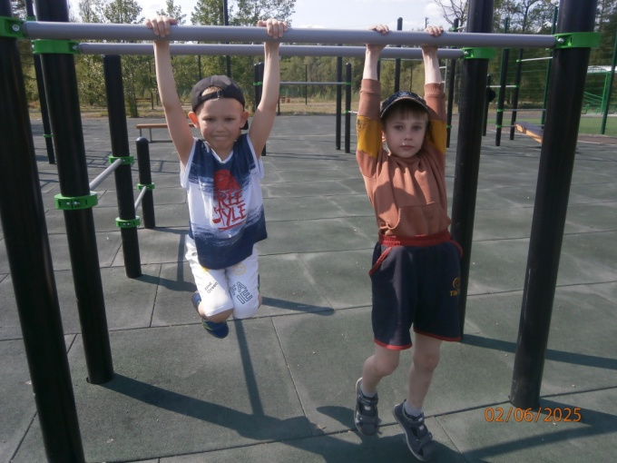

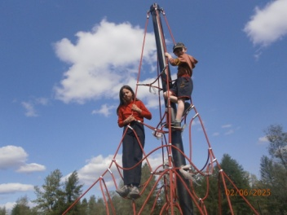

*Наконец-то наступило долгожданное лето – самая прекрасная и веселая пора, особенно для детей, которые с нетерпением ждали начала летнего отдыха.*

Летние каникулы – это время для игр, развлечений, знакомств, общения и различных занятий. Однако просто пассивно отдыхать быстро надоедает, и не все дети уезжают в лагеря или к бабушке; есть те, кто остается в пределах округа и занимается по специальной программе работы с неорганизованными детьми.

Эта форма работы направлена на то, чтобы занять детей интересными занятиями и предотвратить бесполезное времяпрепровождение. Многие дети наоборот приезжают в Сусуманский округ к родственникам и вместе с педагогами проводят время.

Работа с детьми разделена на несколько направлений. Во-первых, это спортивная подготовка: ребята играют в футбол, бегают марафоны, играют в мяч и катаются на велосипеде. В программу спортивной подготовки включены лекции о вреде курения. Во-вторых, дети изучают правила дорожного движения. С наступлением тепла многие дети начали ездить на велосипедах. И часто рядом с детьми не оказывается взрослых, чтобы проконтролировать и подсказать, как правильно вести себя на дороге. Поэтому была проведена серьезная подготовка к велосипедному сезону: дети изучили дорожные знаки, разобрали на примерах аварийные ситуации на дорогах, а также поговорили с родителями учащихся о важности контроля поведения детей на дороге.

Кроме того, была затронута тема непростых ситуаций, в которых может оказаться любой ребенок: как вести себя, если потерялся на улице или в лесу, что делать, если ребенка взяли в заложники, как реагировать, если незнакомый человек зовет ребенка.

Все обучения проходили в виде викторин и различных конкурсов. Благодаря этому ребята с интересом отвечали на вопросы, активно выражали свое мнение и находили информацию на красочных плакатах. Конечно, для того чтобы дети не забывали правила, занятия проходят в игровой форме, что делает их более запоминающимися.

*В.П. СКОПИНЦЕВА,*

*педагог МБУ ДО «ДДТ»*

*по работе с неорганизованными детьми.*